岩生植物的天堂（國小）
茂密的森林、斷崖地形、岩生植物、人文遺跡都是綠水步道所具有的特色。
各種岩生植物，在岩壁上展現了它堅毅的生命力。

一、綠水步道的植物是受什麼影響，幾乎都屬於岩生植物？ 。
A.地形 B.氣候 C.水文 D.土壤

二、走訪綠水步道中，你曾看過哪些岩生植物呢？(請勾選)
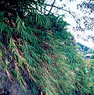 | 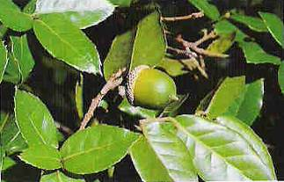 | 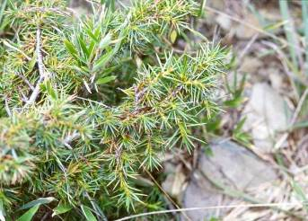
○台灣蘆竹 | ○太魯閣櫟 | ○台灣刺柏
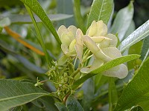 | 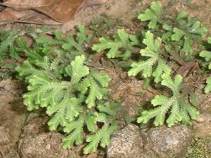 | 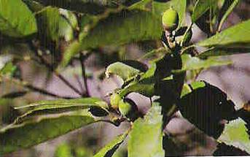
○車桑子 | ○萬年松 | ○青剛櫟

三、回想一下，你最常看見哪一種岩生植物？ 。

四、萬年松是一種擬蕨類的岩生植物，在綠水步道上，就可以發現它緊貼在石壁上生長，它
為了適應乾旱環境，會在岩壁潮濕或乾旱時會有不同的樣子，請你們判斷一下，分別填
入潮濕時、乾旱時。
1. 2.
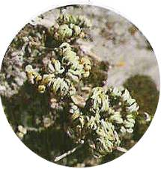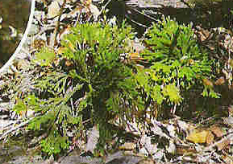

五、說說看，你是如何分辨萬年松是乾旱時還是潮濕時呢？

